Wrijving van staal op ijs
Wbtp303 10-284
Geert-Jan Louis (wb1106821) en Bastiaan van ’t Westeinde (wb1128809)
Samenvatting
Wij hebben onderzocht of de wrijving van staal op ijs afhankelijk is van de temperatuur van het ijs, de druk op het ijs en de snelheid en welke relatie hier tussen bestaat. Aan de hand van de metingen zien we dat de wrijvingscoëfficiënt ligt tussen 0.005 en 0.04. er treedt echter een grote fout op van circa 0.02. hierdoor is er geen conclusie te trekken over de wrijving aan de hand van de metingen. Deze grote fout is het gevolg van de oppervlaktekwaliteit van het ijs. Het te beproeven ijs is niet te reproduceren. Om het onderzoek te optimaliseren worden enkele aanbevelingen gedaan.

- Inleiding
IJs is glad, dit is algemeen bekend. Dit wordt veroorzaakt door een smeerlaag met de eigenschappen van water, die zich bij temperaturen boven de –183 ºC op het ijs bevindt.[2-3] Wanneer een voorwerp bij temperaturen tussen de –10 en 0 ºC over ijs glijdt, wordt de dikte van de smeerlaag vooral bepaald door de druk en de snelheid, maar bij temperaturen onder de –10 ºC wordt de dikte van de smeerlaag vooral bepaald door de temperatuur.[1-3] Omdat de smeerlaag de lage wrijving veroorzaakt, wordt verwacht dat de wrijvingskracht bij temperaturen onder de –10 ºC vooral afhangt van de temperatuur. Voor temperaturen tussen de –10 ºC en 0 ºC zal de wrijving vooral van de druk en de snelheid afhangen. Dit hebben wij onderzocht met een Pin-on-disk meetapparaat. Met deze apparatuur is zeer nauwkeurig wrijving te meten. Omdat de gebruikte Pin-on-disk wrijvingsmeter niet over een koelelement beschikt, kan de wrijving op ijs niet zonder meer worden gemeten. Daarom is er een koelgedeelte geconstrueerd (zie Afbeelding 1). Met deze aanpassing is het mogelijk om ijs te maken tot -10˚C
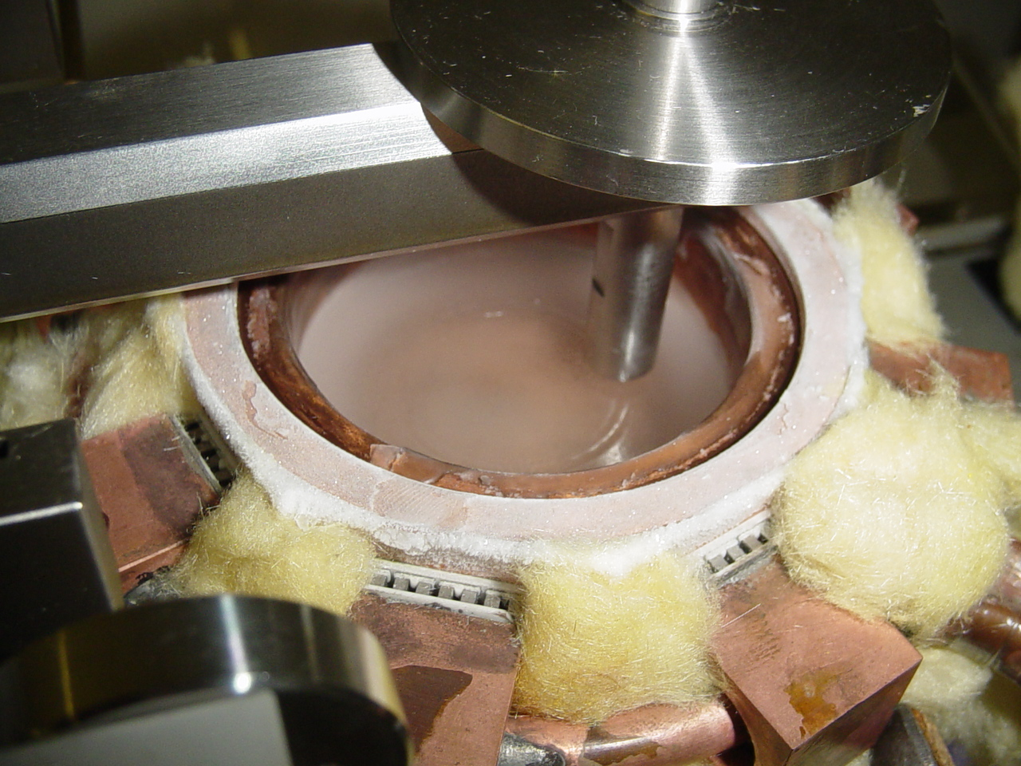

Afbeelding 1- Koelgedeelte op de pin-on-disk om de wrijving van ijs te
onderzoeken.

De vraagstelling van het onderzoek is als volgt:
Welke van de volgende drie variabelen: temperatuur, druk en snelheid, geeft het grootst meetbare verschil in de wrijving, bij diverse constante waarden van de overige twee factoren. En wordt de smeerlaag veroorzaakt door de druk?

Uit deze vraagstelling volgen drie hypothesen:
- Bij een -10 °C <T< 0 °C bestaat er een wrijving met smeerlaag. Aangezien de druk en de snelheid de dikte van de smeerlaag bepalen,[1-3] hebben druk en snelheid bij deze temperaturen de grootste invloed op de wrijving.
- Onder -10 °C bepaalt de temperatuur de dikte van de smeerlaag, daardoor heeft de temperatuur de grootste invloed op de wrijving.

- Methode
Bij de meting wordt er gebruik gemaakt van verschillende onderdelen:

- Pin-on-disk (zie Afbeelding 1).
- Geijkte gewichten.
- Thermokoppels (op multimeter).
- Voltmeter.
- Voeding (0-4V; 0-100A).
- Computer (voor uitlezen wrijvingsdata).
- Aansluiting op koud leidingwater.

De meetapparatuur wordt voor de metingen gekalibreerd met geijkte gewichten en de pc. De pin-on-disk tester heeft een draaiende schijf, diameter circa 69 mm, waarop het proefstuk wordt gemonteerd. Een stalen meetpin met een bolvormig uiteinde (straal 3 mm) glijdt over de draaiende schijf. Er is gekozen voor een bolvorm om snijdende contactranden met het ijs te voorkomen. De wrijvingskracht op de pin wordt gemeten met piezo-elementen. De wrijvingsdata worden uitgelezen door een computer. De draaisnelheid en druk kunnen worden ingesteld.
Het geconstrueerde koelgedeelte is een koperen ring met een inwendige diameter van 70 mm dat om de draaiende schijf staat. Aan de buitenzijde van de ring zijn acht peltier-elementen bevestigd. Deze elementen zorgen voor de koeling. Om de opgenomen warmte af te voeren wordt gebruik gemaakt van waterkoeling aan de buitenzijde van de peltier-elementen. Op de draaiende schijf is een koperen bakje gemonteerd met een buitendiameter van 69.5 mm, dat gekoeld wordt door de ring. Hierin wordt het te beproeven water gedaan. Met behulp van een regelbare voeding kan de temperatuur van de elementen worden ingesteld. De temperatuur van de ring, het bakje en van het ijs zijn ongeveer gelijk en halen een minimale temperatuur van -10˚C. De temperatuur wordt gemeten met thermokoppels. We gebruiken gedemineraliseerd water omdat dit reproduceerbaar is. De luchtvochtigheid in de meetruimte is “constant”, circa 35 %. Deze kan wel worden gemeten, maar niet worden geregeld. Aan de hand van de gemeten waarden kan er bij het trekken van een conclusie rekening worden gehouden met het verschil in luchtvochtigheid. Er wordt gebruik gemaakt van een bolvormige meetpin met een diameter van 6mm. We onderzoeken de wrijving als functie van de temperatuur, druk en de snelheid. Dit doen we door deze factoren als volgt te variëren:
Wbtp303 10-284
- De temperatuur laten we van -10 tot 0 °C lopen. Dit omdat er geen lagere temperaturen kunnen worden bereikt.
- De druk die op de meetpin wordt gezet ligt tussen
de 1 en de 5 Newton.
- De snelheid wordt gevarieerd tussen 1 en 10 cm/s.

- Resultaten

In de onderstaande grafieken is verschil in wrijving te zien afhankelijk van de snelheid bij een temperatuur van -9 °C (zie Afbeelding 2a), afhankelijk van de druk bij een temperatuur van -9 °C (zie Afbeelding 2b) en afhankelijk van de temperatuur bij een druk van 1 Newton en een snelheid van 3 cm/s (zie Afbeelding 2c). Ook is er te zien dat er een fout optreedt. De fout heeft een grootte van circa 0.02 positief en circa 0.02 negatief.
Afbeelding 2a- Weergave van de wrijvingscoëfficiënt tegen de snelheid bij een temperatuur van -9°C. De fout is circa 0.02.
Afbeelding 2b- Weergave van de wrijvingscoëfficiënt tegen de druk bij een temperatuur van -9°C. De fout is circa 0.02.
Afbeelding 2c- Weergave van de wrijvingscoëfficiënt tegen de temperatuur bij een snelheid van 3 cm/s en een druk van 1 Newton. De fout is circa 0.02.

- Discussie en conclusies

Het constructieve deel van het onderzoek is geslaagd. Er kan ijs worden gemaakt en de wrijving kan worden gemeten. De wrijving hangt in zeer grote mate af van de ruwheid van het oppervlak van het ijs. Door de ruwheid worden er waarden verkregen met een zeer grote spreiding, dit levert een zeer grote foutenmarge op. Door deze spreiding kunnen er geen nauwkeurige metingen worden verricht. Te concluderen is dat het ijs niet reproduceerbaar is. Dat het ijs niet reproduceerbaar is in onze concstructie is duidelijk te zien in Afbeelding 3. Hier is drie maal dezelfde meting afgebeeld.
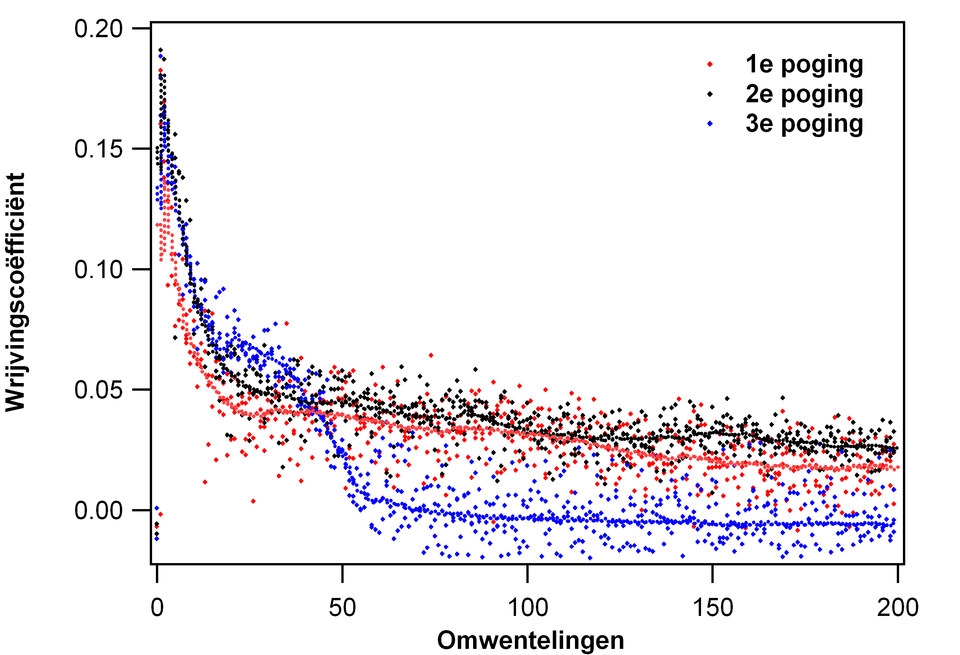
Afbeelding 3- Weergave van de wrijvingscoëfficiënt tegen het aantal omwentelingen waaruit blijkt dat een geheel andere wrijving wordt gemeten bij drie dezelfde metingen.

Aan de hand van de conclusies kunnen we zien dat er wel gemeten kan worden. Dit onderdeel is geslaagd. Het grootste probleem is dat de verkregen waarden niet reëel zijn om mee verder te werken.

Om het onderzoek van de wrijving van ijs te optimaliseren doen we nu enkele aanbevelingen voor vervolgonderzoek:
- Onderzoek naar de reproduceerbaarheid van ijs.
- Mogelijkheid om ijs te maken, kouder dan -10°C.

Referenties

[1] A van Beek. Machine lifetime performance and reliability, First Edition, 2004
[2] http://www.ijvl.nl/bestanden/artikelen/dunwater.php
[3] http://home.conceptsfa.nl/~rivala/wri-sch2.htm

